Potvrzení pro účast žáka na plaveckém výcviku od 11. 9. 2023 III. TŘÍDA

VYJÁDŘENÍ RODIČŮ (max. 3 dny před začátkem plaveckého výcviku):

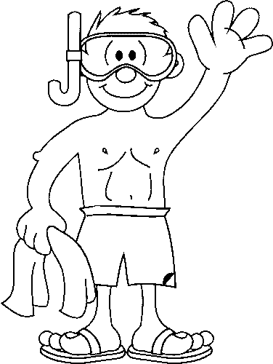
Tímto prohlašuji, že mému dítěti nebylo nařízeno karanténní opatření a též mi není nic známo o jeho eventuálním styku s nakažlivou nemocí.
Jméno: ________________________________
Datum: ________________________________
Podpis: ________________________________

Alergie: ________________________________________________________________________________
Epilepsie: _______________________________________________________________________________
Pravidelně užívané léky: ___________________________________________________________________
Telefonický kontakt, na kterém budete k zastižení : _________________________________
_________________________________

Jízda na klouzačce ANO NE

